Téma: Můj region ( listopad 2011)
Cílem aktivit bylo seznámit se s regionem, ve kterém žijeme i uvědomit si místa, na kterých můžeme informace získat. Žáci pracovali samostatně i ve skupinách, tvořili mapu zajímavých míst dle následujícího klíče:
1. Napiš místo, na které by si vzal kamaráda, kde můžeš získat informace o historii regionu.
- nejčastější odpovědi: muzeum KRNAP – klášter, Tři domky, zámek v Jilemnici,
infocentrum, naučné stezky
2. Znáš nějakou významnou, žijící osobnost regionu ?
- když pominu uváděného pana ředitele či starostu Sobotku, došli jsme např. ke
spisovatelce Marii Kubátové, slalomářce Šárce Záhrobské, motokrosaři Kuchařovi, herci
Zindulkovi apod.
- zmínili jsme již i neživé osobnosti : cyklokrosař Šimůnek, manželé Káblíkovi (lékárna,
výroba papíru), Jan Buchar, který se zasloužil o rozvoj turistiky apod.
3. Jaké místo se výrazně změnilo během tvého života?.... areál Škoda Auto, autobusové
nádraží, hotel Gendorf, apod.
4. Na jaké místo by si vzal kamaráda, které místo je pro tebe zajímavé.
5. Kam by si kamaráda rozhodně nevzal.
Na tyto otázky si žáci samostatně odpověděli a pak v rámci skupiny vybrali nejlepší odpověď, kterou zanesli i s popisem do mapy.
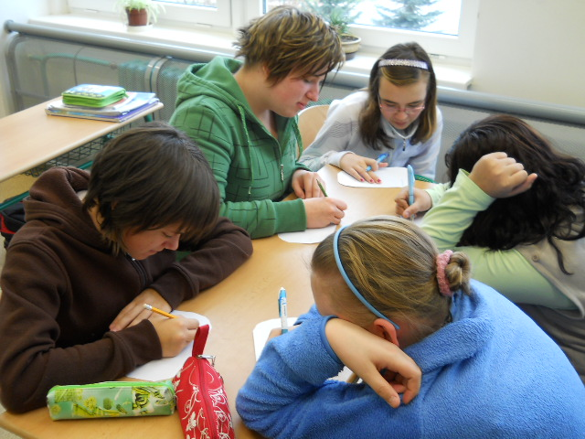 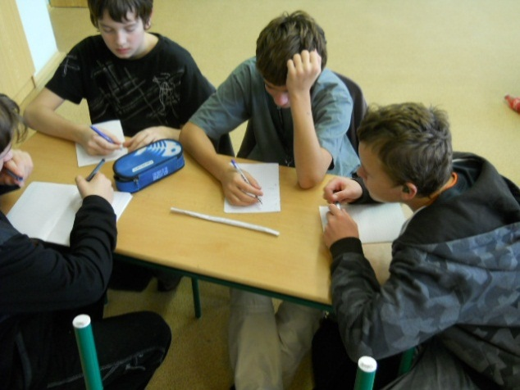
Žáci také popisovali místo, kde žijí, jeho výjimečnost i citový vztah k němu.
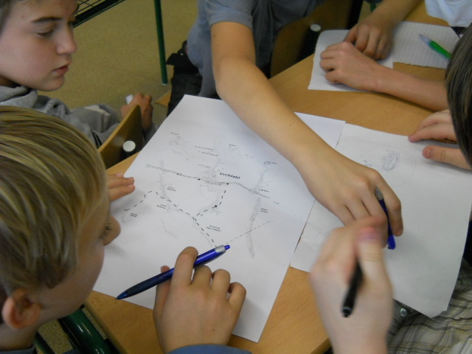 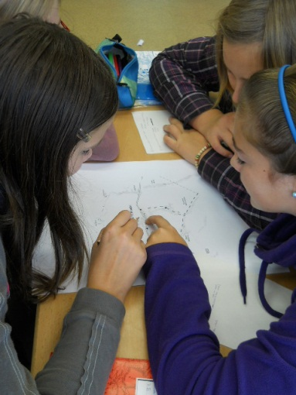
Na webové stránky projektu žáci vložili i virtuální mapu regionu.
Pracovní podklad pro virtuální mapu:
